Zu Gast bei Freunden und … ein tolles Ergebnis
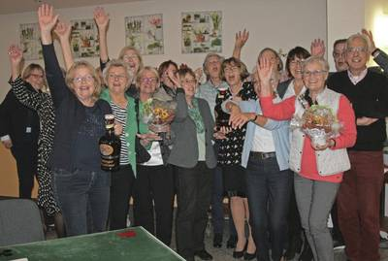

Nun aber der Reihe nach … Vor ein paar Jahren kamen verschiedene Bridgeclubs aus dem Düsseldorfer Raum auf die Idee, sich jährlich zu einem besonderen Team-Wettspiel zu treffen. Unser Club war zunächst nicht dabei. Allerdings traten auch aus unseren Reihen einzelne Spieler für verschiedene der teilnehmenden Clubs an und berichteten stets mit großer Begeisterung von der feinen Atmosphäre des Turniers.
In diesem Jahr war es dann soweit. Bei der 6. Auflage wollten auch wir dabei sein. Aus dem Vierstädteturnier mit 4 Clubs wurde ein Vierstädteturnier mit 5 Clubs. Veranstalter war der Bridgeclub Ratingen.
Mit den „Kurfürsten“ von Jan Wellem, den „Lucky Kids“ aus Meerbusch, den Erkrather „Neandertalern“ und den „Dumenklemmern“ aus Ratingen gehen wir als „Radschläger“ an den Start. Insgesamt 80 Teilnehmer (4 Teams aus jedem Club).
Die Messlatte liegt hoch. Viele bekannte Namen, Deutsche Meister, Weltmeisterschaftsteilnehmer und aktuelle Bundesligaspieler befinden sich in den Teams der Konkurrenz. Respekt ja, aber Furcht kennen wir nicht. Wir wollen uns achtbar aus der Affäre ziehen. Schließlich haben auch
gute Freundschaften beim Bridge ihre Grenzen.

Der Wettkampf hält, was er versprochen hat. Bestes Bridge auf solidem Clubniveau. Und dann, nach fast 4stündigem Ringen um jeden IMP die Bekanntgabe des Endergebnisses: Eine klare Angelegenheit - wir haben das Turnier gewonnen Erst ungläubiges Kopfschütteln, dann Freude pur!

Die Konkurrenz gratuliert „dem überraschenden und überragenden Siegerteam“ unter Hinweis auf eine „hervorragende Mannschaftsleistung“.
Herzlichen Dank!

Ein besonderer Dank gilt auch dem ausrichtenden Ratinger Bridgeclub. Das Turnier hat trotz aller sportlicher Rivalität bei guter Stimmung der Teilnehmer und keine Wünsche offen lassender Organisation und Bewirtung sehr viel Spaß gemacht.

Das Endergebnis:
- Düsseldorfer Bridgeclub Kontakt 199,90 SP
- BC Meerbusch 162,53 SP
- BC Jan Wellem 151,74 SP
- BC Erkrath 147,07 SP
- BC Ratingen 140,03 SP

Die Platzierungen unserer Teams in den jeweiligen Gruppen verdeutlichen die geschlossene Mannschaftsleistung eindrucksvoll:
- Team 1 Badorff Sery Penning Thomas
- 1. Platz Gruppe 1
- Team 2 v. Hasselbach Werder Fröhlich Jacobs
- 2. Platz Gruppe 2
- Team 3 Ehepaar Stoll Schlicker Schneider
- 1. Platz Gruppe 3
- Team 4 Engelen Wöll Kuhnen Schütz
- 1. Platz Gruppe 4

